SAKSDOKUMENTER
TIL
ÅRSMØTE I KONGSVINGER DANSEKLUBB –
VICTORY DANCE

20. MARS 2018

Følgende dokumenter er vedlagt:
- Innkalling til årsmøte
- Saksliste til årsmøte
- Årsberetning 2017
- Valgt revisors beretning 2017
- Årsregnskap 2016 - 2017
- Budsjettforslag 2018
- Valgkomiteens innstilling til nytt styre, revisorer og styrets innstilling til ny valgkomite

Innkalling til årsmøte ble publisert på www.victorydance. No 20. februar 2018

Saksliste årsmøte 20. mars 2018:

- Godkjenning av saksliste og møteinnkalling
- Valg av møteleder og referent, og to personer til å signere protokollen
- Behandle og godkjenne årsberetning 2017
- Behandle og godkjenne revidert regnskap 2017
- Godkjenning av budsjett 2018
- Behandling av innkomne forslag
- Valg

Kongsvinger Danseklubb – Victory Dance (VD) Årsberetning 2017

Styrets medlemmer april 2017 – mars 2018:

Leder:
Kristin Halland

Nestleder:
Stig Solbjør

Styremedlem:
Ola Storbråten
Trine Elnæs Sandbakken
Stian Gulli Hanssen
Karen Marie Torp hansen

Vararepresentant:
Tore Fonstad
Jørn Helgedagsrud
Kari Domås

Revisorer:
Siri Brænden
Kari Snøaas

Valgkomiteen har bestått av:
Gine Smerud
Per Ivar Leirud

Personale:
Ida Craig har vær ansatt på heltid som daglig- og sportslig leder. Danseklubben har i tillegg ansatt, på timebasis, henholdsvis 14 instruktører og 14 assistenter i høstsemesteret og 12 instruktører og 9 assistenter i vårsemesteret.

Medlemmer:
I 2017 hadde VD ca 511 medlemmer. Dette er summert medlemstall i løpet av året for både vår- og høstsesong. Dette er en oppgang fra 2016 på 20, dvs at medlemstallet har vært stabilt to siste år.
Klubben må fortsatt med fokus på rekrutering. Dessverre må noen av de planlagte kursene avlyses, men det er viktig at vi også fremover prøve og sette opp kurs som kan nå andre grupper for å skape bredde.
Ca 55 dansere har deltatt på konkurranser i regi av Norges Danseforbund i ulike dansestiler.

Konkurranser:
I 2017 hadde VD 14 deltagere i Europamesterskapet i Disco og 14 deltagere i Verdensmesterskapet i Disco for juniorer og senior. Klubben hadde i tillegg 2 kvalifiserte til EM og VM i Hip Hop, 2 kvalifiserte i PA, 6 kvalifisert til DKKQ.
Mange av klubbens medlemmer har deltatt i Norgesmesterskapet i Freestyle/Slow og i IDO grener.
Klubben kan vise til gode resultater nasjonalt og internasjonalt, og har i 2017 fortsatt med god sportslig fremgang. Deriblant 2 Europamestere.

Arrangement:
Klubben har også i 2017 arrangert dansekurs på Kongsvinger, Skarnes, Sand og Kirkenær.
I 2017 ble det arrangert to avslutningsshow. Disse er svært populære blant danserne og samler godt med tilskuere. Tilskuertallet har i gjennomsnitt ligget på ca 650 pr show.
Også i 2017 har vi arrangert flere workshops for konkurransedanserne. Vi har leid inn instruktører fra Norge, Sverige, Finland, England og Irland.
11. mars 2017 arrangerte klubben for tredje gang konkurranse i Storhallen. Også denne gang med «All White» som tema.

Spesielle begivenheter:
Ida Craig deltok på ledersamling i regi av ND. Ida var nominert i kategorien «Årets trener» og Ola Storbråten var for andre gang nominert i kategorien «Årets ildsjel». I 2017 ble det ingen priser, men nominasjonene ble satt pris på.

Lokaler:
Klubben leier ca 400 kvm i Fjellgata 6 på Kongsvinger. Leiekontrakten ble i 2016 forlenget med fem år til samme kostnad.
På Skarnes, Sand og Kirkenær holdes alle dansekurs i skolenes gymsal.

Styrearbeid:
Det har i perioden april 2017 – mars 2018 vært avholdt 8 styremøter, i tillegg har arbeidsgruppene avholdt flere møter i løpet av perioden.
Styret avklarer mindre saker på FB, e-post ol.
Det har blitt lagt ned mye jobb i arbeidet med sponsorer, økonomi, planlegging og gjennomføring av show og konkurranser i perioden.
I styret har følgende arbeidsgrupper vært aktive;
Økonomi, lokalleie og personal
Medlemsorganisering og lokaler
Showgruppe
Konkurransegruppe
Midler og sponsorer

Sponsorer:
Vi har ikke inngått nye store sponsoravtaler i 2017.
Klubben har flere sponsorer i det lokale næringslivet, bla Nye Sporten, Ruuds Transport, Bilhuset og Sanderlompa. I tillegg har vi 10 - 20 sponsorer som er med sporadisk i forskjellige arrangement.
Gjensidige stiftelsen innvilget, i 2016, stønad til musikkanlegg på 90 000. Utbetalingen skjedde i 2017. Klubben har søkt og fått gavemidler til showpokaler fra Odal Sparebank. Klubben har søkt midler i Thon-stiftelsen, men fått avslag. Klubben har også søkt om midler i Sullanfondet, i skrivende stund er det ikke mottatt respons på dette. Begge søknadene ble sendt for å finansiere nytt gulv i sal 2.

Annet:
Flere dansere deltok i sommer på en dansetur til Irland for å trene sammen med Thomas og hans dansere. Mange av Victorys dansere deltok også på DKKQ i Blackpool i desember.
I 2017 har vi fått på plass to nye ansvarspersoner, disse er Anne Kilma Lindkjølen som har ansvaret for utdeling av brosjyrer og oppheng av plakater og Wenke Johansen som administrere alt runde bestilling av klær.

Spesielle fokusområder for styret i 2018:
Sponsorarbeid – fortsatt økt fokus på å skaffe klubben inntekter via søknader om tilskudd, gavemidler og sponsorer. Dette er spesielt viktig i perioder med medlemsnedgang.
Markedsføring av VD for å øke/stabilisere medlemstallet.

Regnskapsfører:
Klubben benyttet også i 2017 firmaet Focus Regnskap og Rådgivning AS som regnskapsfører.

Revidert regnskap:
Revidert regnskap for 2017 viser et overskudd på 76 984,-. Klubben har pr 31.12.2017 egenkapital på 772 417,-. Styret anser at klubben har en økonomi som tilsier videre drift.

Kongsvinger

For Styret

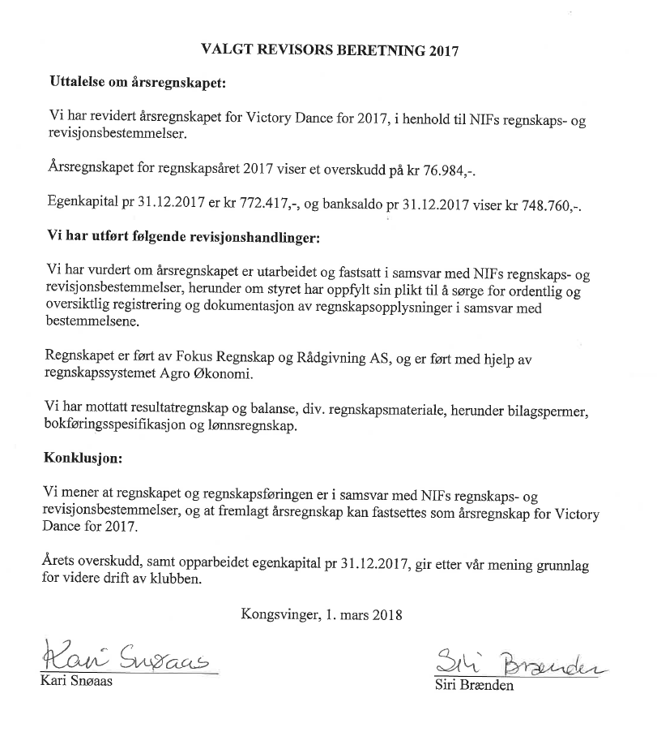

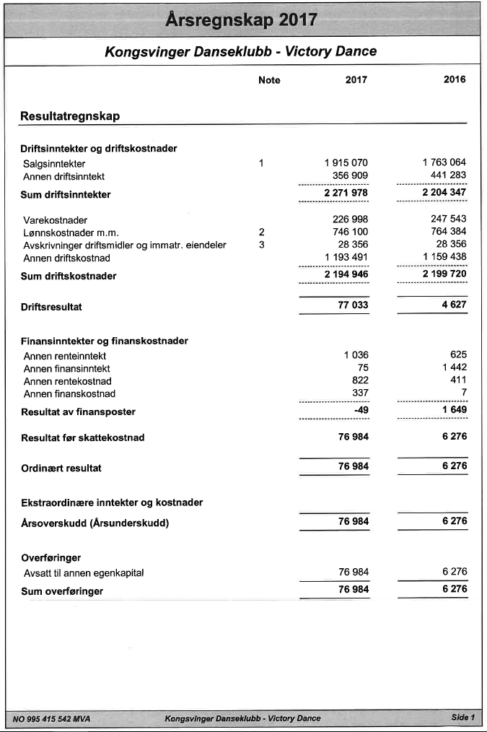
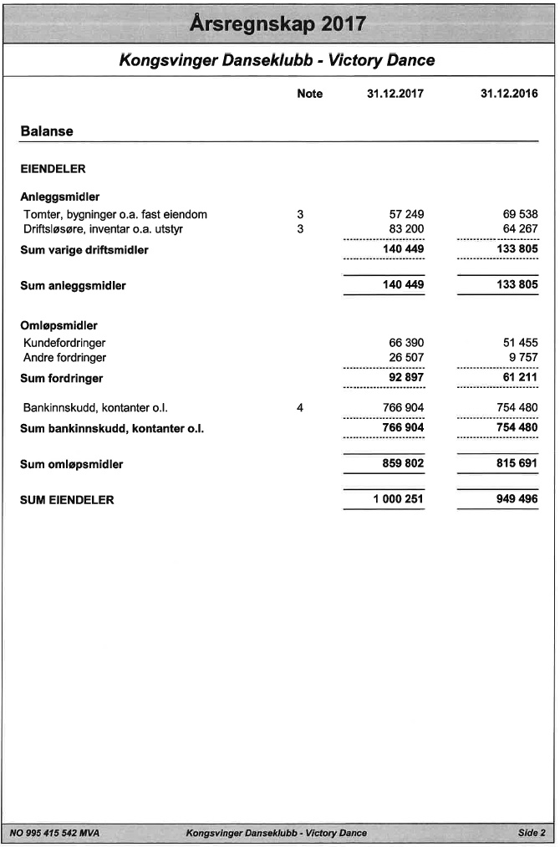
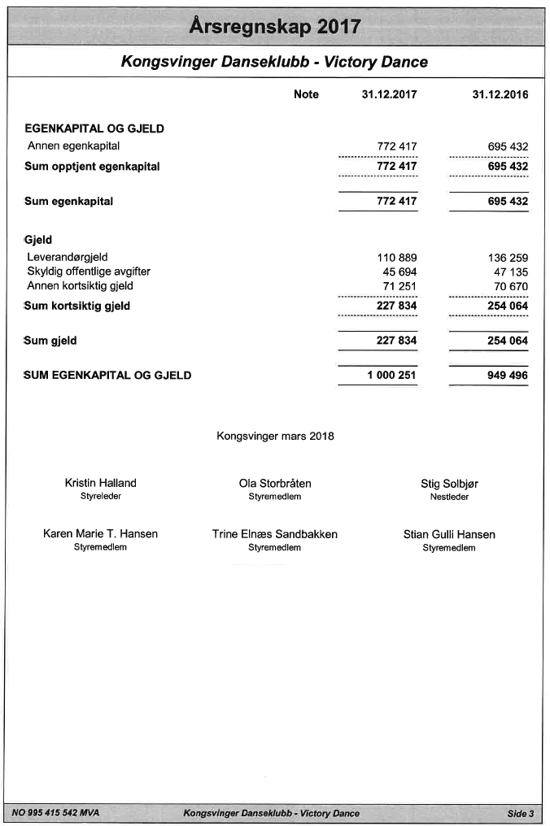

Budsjett 2018
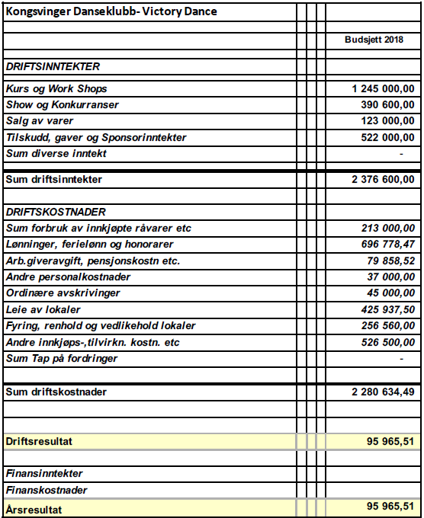

Valg
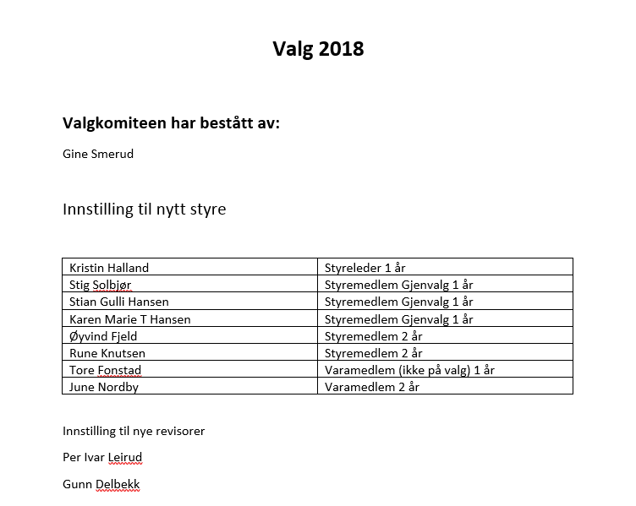

Styrets forslag til valgkomitè 2017

Leder: Jørn Helgedagsrud
Medlemmer: Ola Storbråten og Trine E. Sandbakken

